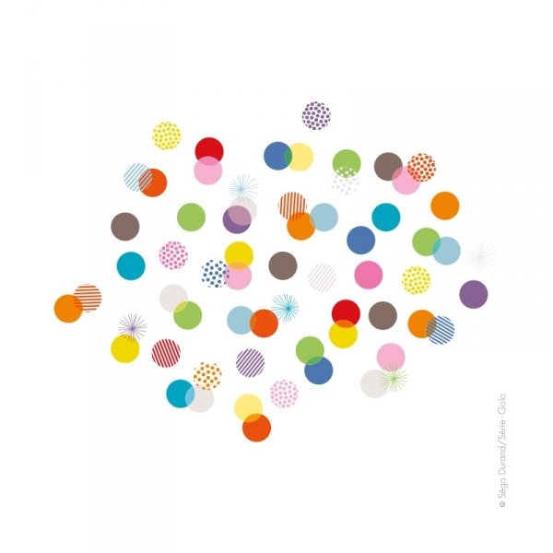**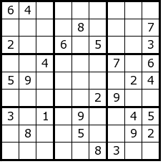Breinbrekers**

**voor**

**knappe koppen!!**

|  |
| --- |
| Gelijkheid symbool | Gratis Iconen    Gelijkheid symbool | Gratis Iconen  Gelijkheid symbool | Gratis Iconen    Gelijkheid symbool | Gratis Iconen  Gelijkheid symbool | Gratis Iconen |